El sistema operativo en la gestión de sus procesos debe conceder diferentes modos de ejecución, esta decisión es meramente para proteger el sistema operativo del uso de instrucciones en un contexto que no sea el adecuado.

Algunos procesadores incluyen modos de procesamiento de procesos, algunos de ellos son:

* Modo privilegiado: permite lectura y modificación de los registros, instrucciones E/S primitivas e instrucciones de gestión de memoria.  
  Adicionalmente, los modos privilegiados también pueden acceder a bloques de memoria específicos/dedicados.
* Modo Usuario: los programas se suelen ejecutar en esta modalidad y es el que menos privilegios acostumbra tener.
* Modo sistema: también conocido como modo control o modo núcleo. Contiene las funciones más importantes del sistema, su funcionalidad se basa sobre todo en sistemas o aplicaciones que acceden a información sobre el funcionamiento del equipo o funcionamiento interno. Ver tabla 3.7.

Sobre los modos, el sistema debe ser capaz de detectar cuando se esta ejecutando un proceso con unos u otros privilegios. Una instrucción además de indicar que es lo que debe hacer contiene información sobre si mismo, su procedencia, permisos, etc.

Creación de procesos.

Cuando el sistema operativo decide generar un nuevo proceso ocurren una serie de eventos exclusivamente para ell:

1. **Asignación de un identificador:** se genera una entrada en la tabla de procesos que identifica al nuevo proceso
2. **Asignación del espacio:** Obtiene el espacio necesario para incluir los elementos de la imagen del proceso, se asigna espacio según el tipo de proceso o se pueden instanciar en su solicitud de creación. Si el proceso es generado por otro se le dice padre y al nuevo proceso hijo, el proceso padre tiene control sobre el proceso hijo, puede detenerlo consultarlo, eliminarlo y enviar datos mientras que el proceso hijo no puede realizar ninguna de estas acciones sobre el padre más que consultarlo.
3. **Inicialización del bloque de control:** Inicializa el estado del proceso del BCP, usualmente es asignado a 0 en todas sus entradas a excepción del contador que se obtiene como entrada del programa. Desde esta etapa se puede inicializar el estado del proceso desde “listo/suspendido” a cualquier otro.   
   También se puede fijar la prioridad de ejecución, lo mismo aplica para recursos de E/S pero deben ser indicados explícitamente.
4. **Establecer enlaces:** Cuando el sistema operativo contiene cada cola del planificador como una lista enlazada, ordena al proceso en una cola especial para procesos “listos” para ejecución.
5. **Creación o expansión de estructuras de datos:** con propósito de auditoria se almacenan datos de los procesos para conocer su rendimiento.

Cambio de procesos.

La generación de procesos da pie al siguiente dilema “¿Cuándo es momento de alternar entre procesos?”.

El cambio de un proceso a otro en su ejecución puede ocurrir en cualquier momento durante el uso del sistema que pueden por el sistema o por algún otro proceso en ejecución. Existen 2 diferentes interrupciones “interrupciones” y “traps”.

Las “interrupciones” se dan cuando un evento externo no dependiente al proceso actual dispara un evento para la interrupción mientras que “traps” están enfocadas a errores de ejecución dentro del mismo proceso.

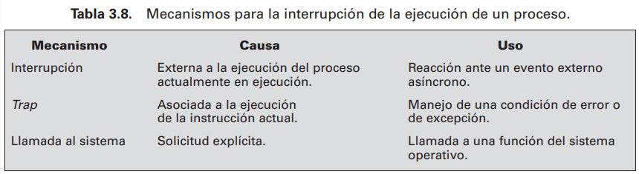

Cambio de estado del proceso.

Con la implementación de interrupciones es necesario poder restaurar la información de las mismas y así también asegurar que los tiempos de reloj y otros datos no sean modificados incorrectamente durante la transición de estados. En el cambio de estados no solo se ve involucrados los procesos, también se tiene que hacer un cambio en los datos de entorno con los que funciona el procesador, algunos de los eventos que ocurren en el cambio de estado son:

1. Salvar el estado del procesador (contador del programa y los registros que se usaban).
2. Actualizar el bloque de control del proceso que se está ejecutando a otro, este cambio también agrega datos para auditoria, así se puede conocer el motivo por el que el proceso fue interrumpido.
3. Mover el bloque de control a la cola de estados apropiada (según la interrupción hecha).
4. Selección de un nuevo proceso a ejecutar.
5. Actualizar el estado del proceso elegido a “ejecución”.
6. Actualizar estructuras de datos de gestión de memoria.
7. Cuando se va a retomar el estado suspendido, se deben restaurar todos los datos a como estaban al momento de la interrupción

Este proceso requiere más esfuerzos que los anteriores pues incluye el cambio del modo de ejecución del procesador.

Y Ahora con todo esto.

¿Cuándo es la ejecución del sistema operativo?

Sabemos que el sistema operativo funciona como cualquier software, pues siguen siendo un conjunto de programas ejecutados y también que el sistema operativo da el foco del procesador a los procesos en ejecución, como tal depende del procesador para recuperar el control.

En si mismo el sistema operativo tiene su propia región en memoria y su propia pila de procesos, también puede realizar todas las funciones que se necesiten como restaurar el contexto interrumpido.

Estas acciones son ejecutadas cuando se está en modo de usuario, porque el sistema operativo requiere de modos privilegiados para ejecutar su pila de procesos.

Tomando de referencia los sistemas UNIX tenemos el siguiente resumen del control de procesos.

1. Solicita hacer una entrada a la tabla de procesos para el nuevo.
2. Asigna un identificador especifico al proceso hijo.
3. Realizar una copia del proceso padre descartando las regiones de memoria compartida.
4. Incrementar el contador en posesión del padre con intención de reflejar el proceso adicional.
5. Asigna al proceso hijo el estado “Ejecutar”.
6. Retorna el identificador del proceso hijo al padre.